把本项目部署到自己的 GitHub + Vercel
详细图文版 · 适用对象：第一次部署别人的项目，或想在自己电脑/服务器上跑一份
预计耗时：纯部署 40–60 分钟；想在本地改代码再加 30 分钟
你需要：GitHub 账号、Vercel 账号（用 GitHub 登录即可）、一个 OpenAI 兼容的大模型 Key（如 DeepSeek）
本指南的约定：带 ⚠️ 的都是真实踩过的坑，不是理论风险；带「预期输出」的都可对照检查。

目录
1. 这份指南怎么用
2. 先理解这个项目是什么形态
3. 准备工作（账号、软件、密钥）
4. 第一步：拿到代码
5. 第二步：上传到自己的 GitHub
6. 第三步：在 Vercel 导入并部署
7. 第四步：部署后的 5 条验证
8. 第五步（可选）：绑定自己的域名
9. 第六步（可选）：部署到自己的云服务器
10. 三种部署位置怎么选
11. 日常维护：改代码、回滚、看日志
12. 常见问题（15 条，带报错原文）
13. 安全清单
14. 命令速查（每条都解释）
15. 附录：目录结构与你不能动的文件

1 这份指南怎么用
先按你的目标选路线，不用全部读完：
你的目标 | 读哪几节 | 时间
只是想看看项目长什么样 | 第 2 节 + 打开演示地址 | 5 分钟
自己部署一份（推荐） | 1 → 2 → 3 → 4 → 5 → 6 → 7 | 40–60 分钟
部署在自己的域名上 | 上面 + 第 8 节 | +20 分钟
部署在自己的云服务器上 | 1 → 2 → 3 → 4 → 9 | +40 分钟

1.1 先认识 8 个词（后面反复出现）
词 | 一句话解释
仓库（Repository） | GitHub 上的一个项目文件夹，带完整修改历史
Fork | 把别人的仓库复制一份到你账号下，之后你随便改，不影响原作者
clone / push / pull | 把仓库下载到本地 / 把本地修改传上去 / 把别人的修改拉下来
commit | 一次「保存点」，带一句说明，历史里可以回退
分支（branch） | 一条独立的修改线；main 是主分支，部署平台默认盯着它
环境变量（Environment Variables） | 存在服务器上的配置（密钥这类），不写进代码，改完要重新部署才生效
部署（Deploy） | 让平台拿你的代码跑起来，产出一个可访问的网址
构建（Build） | 部署过程中的「编译」阶段；本项目在构建时会额外下载模型文件

2 先理解这个项目是什么形态
不先搞懂这一点，后面看到「下载 23 MB 模型」「访问很慢」会以为是部署失败。

2.1 计算几乎都在浏览器里
组成 | 跑在哪 | 说明
页面与交互（Next.js 16） | 浏览器 | 静态路由，Vercel 只负责发 HTML/JS
文件解析、质量检查、清洗、导出 | 浏览器（含 Web Worker） | 用户上传的文件不会离开他的电脑
端侧语义模型（23 MB）+ 推理运行时（53 MB） | 浏览器（WebGPU 优先，退 WASM） | 由站点自己托管，不依赖第三方 CDN
大模型调用 | 服务器上的一个转发接口 /api/agent | 只转发「结构摘要」（列名、缺失率这类），不碰原始数据

2.2 这对部署意味着什么
1. 服务器很轻：没有数据库、不存文件、不存会话，Vercel 免费版基本够用；
2. 首次打开页面要下 76 MB（模型 + 推理运行时），所以「第一次慢、第二次快」是正常的；
3. 这 76 MB 不在 Git 仓库里（.gitignore 排除了 public/models/、public/ort/），
它们是构建时下载/拷贝出来的 —— 这一点是部署失败最常见的根因，第 6.6 节细说；
4. AI 分析必须有 Key，没有 Key 其余功能都能用，只有「AI 分析」会报错。

3 准备工作

3.1 三个账号
账号 | 怎么弄
GitHub | github.com 注册，需要邮箱验证
Vercel | vercel.com 点 Continue with GitHub，授权一下就用 GitHub 账号登录了（不用再注册）
大模型服务 | 例如 platform.deepseek.com 注册 → 充值少量余额（够测试）→ 创建 API Key

3.2 一个 Key（后面要填三次）
在 DeepSeek 控制台 → API keys → 创建 API key → 复制那串 sk-...（只显示一次，先存到记事本）。
同时记住两个东西（后面填环境变量要用）：
- 接口地址：https://api.deepseek.com
- 模型名：deepseek-chat
如果你用的是别家（OpenAI 兼容接口都行），把这两个换成对应值即可。

3.3 本地软件（只有想在自己电脑上跑/改代码才需要）
软件 | 检查命令 | 预期输出
Git | git --version | git version 2.x
Node | node -v | v24.x（本项目要求 ≥ 24）
pnpm | pnpm -v | 10.x 或以上

装 pnpm（Node 装好后）：npm i -g pnpm
纯在 Vercel 上部署不需要本地装 Node/pnpm，只需要 Git。Vercel 的构建机自带环境。

4 第一步：拿到代码

4.1 方式 A：Fork（推荐）
1. 打开原仓库页面：https://github.com/HUA-T-SVG/AI-web
2. 右上角找到 Fork（一个分叉图标），点它
3. 下一页点 Create fork，等几秒
4. 完成后地址变成 https://github.com/你的用户名/AI-web —— 这就是你的仓库了
为什么推荐 Fork：作者以后更新了代码，你可以在自己仓库点 Sync fork 一键同步，不用重新下 ZIP。

4.2 方式 B：下载 ZIP 自己建仓库
1. 仓库页 → 绿色 Code 按钮 → Download ZIP
2. 解压到路径里不要有中文和空格的目录，例如 D:\projects\ai-web
⚠️ 路径带中文（比如 D:\我的项目\ai-web）会让某些构建工具报奇怪的错，别省这一步
3. 进目录，初始化 Git：
cd D:\projects\ai-web
git init
git add .
git commit -m "init: 导入项目代码"

4.3 验证你拿到了完整代码
目录里应该能看到这些（缺一个都说明没下全）：
ai-web/
├─ src/ # 源码（core / parser / embedding / agent / ui / knowledge / scriptgen）
├─ scripts/ # 构建脚本：fetch-model.mjs、sync-ort-wasm.mjs 等
├─ knowledge/ # 规则库与评测产物
├─ tests/ # 单元测试与 E2E
├─ public/ # 静态资源（models/ 与 ort/ 是构建时生成的，现在没有是正常的）
├─ package.json
├─ next.config.ts
├─ .node-version # 写死 Node 24，Vercel 会读它
└─ .env.example # 环境变量模板（真正的 .env.local 不该存在仓库里）

5 第二步：上传到自己的 GitHub

5.1 新建一个空仓库
1. GitHub 右上角 + → New repository
2. 填写：
- Repository name：ai-web（随便起，建议不带中文）
- Description：可留空
- Public / Private：Public 可以省 Vercel 授权麻烦，Private 也可以
- ⚠️ 下面三个勾选框全部不勾（Add a README / .gitignore / license）
3. 点 Create repository
创建成功后页面会显示「快速设置」，里面直接给了推送命令 —— 下图就是真实界面：
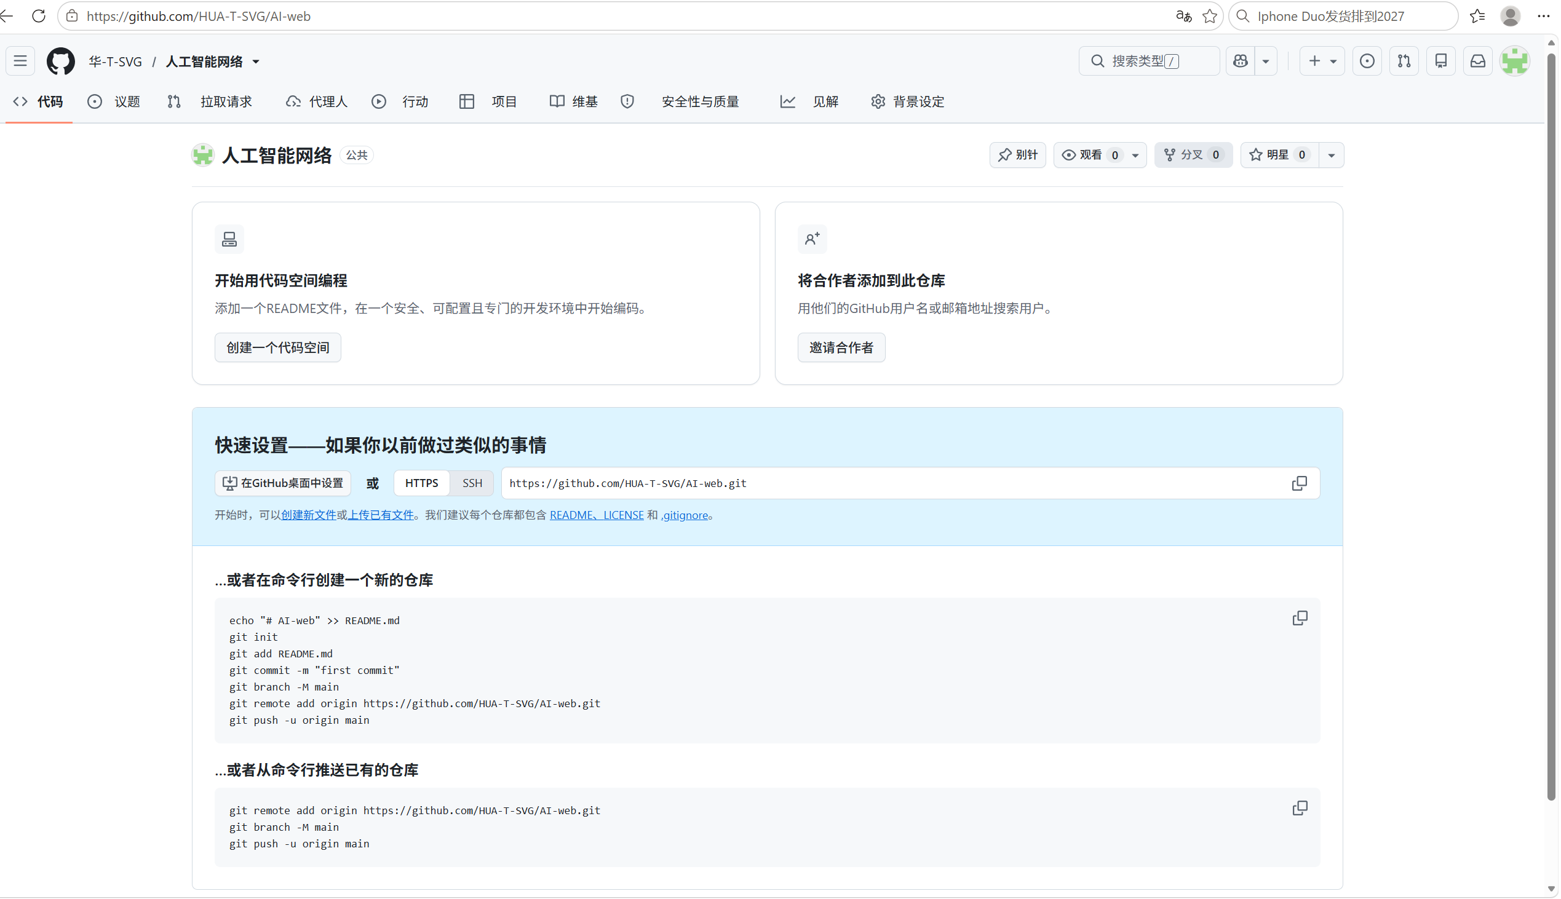
〔图 1：新建空仓库后页面给出的推送命令（线上真实界面）〕

5.2 推送代码（对应图 1 里的命令）
如果你是方式 A（Fork）：仓库里已经有代码，跳过本节，直接去第 6 节。
如果你是方式 B（ZIP），在项目目录执行：
cd D:\projects\ai-web
git remote add origin https://github.com/你的用户名/ai-web.git
git branch -M main
git push -u origin main
每条命令在做什么：
命令 | 作用 | 关键提示
git remote add origin ... | 告诉本地「远程仓库在哪」 | 地址写错会报 repository not found
git branch -M main | 把当前分支改名成 main | Vercel 默认只认 main
git push -u origin main | 第一次推送，并把 main 设为默认上游 | 第一次会要求登录

预期输出（正常时）：
Enumerating objects: 412, done.
...
To https://github.com/你的用户名/ai-web.git
* [new branch] main -> main
branch 'main' set up to track 'origin/main'.

5.3 ⚠️ 第一次推送要求登录：选「浏览器登录」
Windows 会弹出一个 GitHub 登录窗口（Git Credential Manager）：
- 选 Sign in with your browser（浏览器登录）
- 浏览器里点 Authorize
- 回到命令行，推送继续
如果命令行卡在 Username for 'https://github.com': 而没有弹窗：按 Ctrl+C 中断，执行一次下面这行再重试：
git config --global credential.helper manager
凭证会记住，下次不用再登录。

5.4 ⚠️ 别把密钥推上去
推送前检查：
git ls-files | findstr env
正确输出：只有 .env.example
错误输出：出现 .env.local → 说明被跟踪了，执行：
git rm --cached .env.local
git commit -m "chore: 不再跟踪本地环境变量"
.gitignore 里已有 *.env.local，不要删掉这一行。

5.5 推送后验证
刷新 GitHub 页面，应该能看到 src/、scripts/、package.json 等文件，以及提交记录里有你刚才的 commit。

6 第三步：在 Vercel 导入并部署

6.1 登录并新建项目
1. 打开 vercel.com → Continue with GitHub
2. 进入控制台后点 Add New… → Project
3. 看到「导入 Git 仓库」，点 GitHub（第一次会要求授权 Vercel 访问你的仓库，选 All repositories 或只勾这一个）
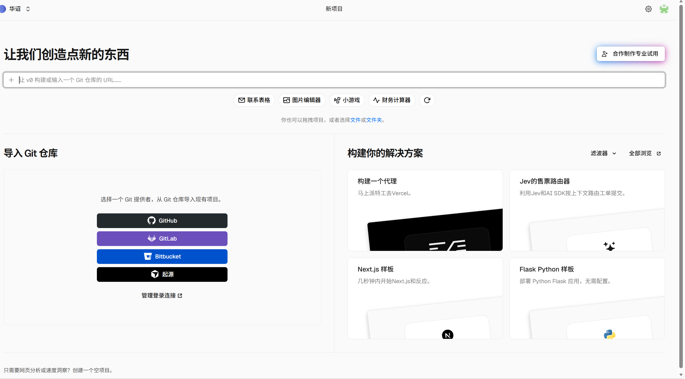
〔图 2：Vercel 新项目页，选择 GitHub 导入（线上真实界面）〕

6.2 ⚠️ 关键一步：它可能说「检测到多个应用程序」
这个仓库里除了主应用还有别的目录（知识库工具等），所以 Vercel 可能把它识别成「多服务项目」，然后要求你配置 vercel.json。
不要走那条路。正确做法是在检测结果列表里：
- 找到 「应用 · Next.js」 那一行
- 点它右边的 「导入单一项目」
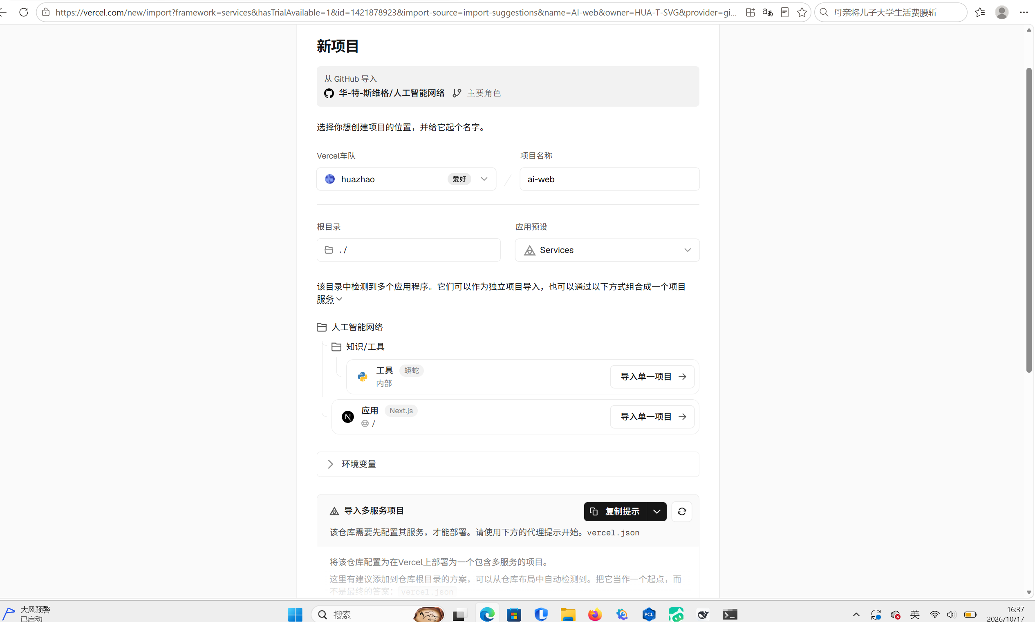
〔图 3：Vercel 项目配置页，中间的「导入单一项目」才是正确入口（线上真实界面）〕
选对之后，配置页保持默认即可：
字段 | 填什么 | 说明
Project Name | 任意，如 ai-web | 会变成 ai-web.vercel.app
Framework Preset | Next.js（通常已自动识别） | 没识别就手动选
Root Directory | ./ | 别改，改了会找不到 package.json
Build Command | 留空（默认 pnpm build） | 别填成 next build，会跳过 prebuild
Output Directory | 留空 | Next.js 自动处理
Install Command | 留空（默认 pnpm install） | 别改

6.3 填三个环境变量（必填，但只影响 AI 分析）
在 Environment Variables 区域加三条：
变量名 | 填什么 | 例子
LLM_API_KEY | 你的 Key | sk-xxxxxxxx
LLM_BASE_URL | 接口地址 | https://api.deepseek.com
LLM_MODEL | 模型名 | deepseek-chat

三条都要选 Production / Preview / Development 全勾（或者直接选 All Environments）。
⚠️ 三个常见错误：
1. 变量名写成 NEXT_PUBLIC_LLM_API_KEY —— 会让 Key 被打进浏览器 JS，任何人按 F12 都能看到；
2. LLM_BASE_URL 末尾加了 /v1（DeepSeek 不需要，OpenAI 需要）—— 填错会报 404；
3. 变量名拼错（LLM_BASEURL、LLM_KEY）—— 页面不报错，只是 AI 分析一直失败。
截图给别人看时，用输入框右边的「敏感值」开关（显示成点），或直接打码。

6.4 点 Deploy
点按钮后进入构建日志页面。这一步会持续 3–6 分钟，因为本项目构建时要下载两个资源（见 6.6）。

6.5 怎么看构建是否成功
页面顶部状态：
状态 | 含义 | 你要做什么
Building | 正在构建 | 等
Ready | 成功，已上线 | 点 Visit 打开
Error | 构建失败 | 往下拉日志，看第一行红色报错

日志里正常应该能看到这三段（按顺序）：
> node scripts/fetch-model.mjs ← 下载端侧模型
> node scripts/sync-ort-wasm.mjs ← 拷贝推理运行时
> next build ← 编译

6.6 ⚠️ 这 76 MB 是构建时下载的，不在仓库里
构建阶段 | 做什么 | 打到哪 | 耗时
prebuild → scripts/fetch-model.mjs | 下载 bge-small-zh-v1.5 模型 | public/models/ | 1–3 分钟
prebuild → scripts/sync-ort-wasm.mjs | 拷贝 onnxruntime-web 的 WASM | public/ort/ | 10–30 秒
next build | 编译 Next.js | .next/ | 1–2 分钟

这两个目录被 .gitignore 排除了，所以：
- 仓库里看不到它们是正常的；
- 如果构建日志里没有这两段 → 说明 package.json 的 prebuild 被改过，恢复它；
- 如果日志里有但报网络错误 → 构建机连不上模型源，重试或改用方式 B（本地先生成再提交，见 12.3）。

7 第四步：部署后的 5 条验证
Vercel 给你一个 https://xxx.vercel.app 地址。先别急着发给别人，按顺序点一遍：
# | 操作 | 预期结果 | 不符合时看
1 | 打开首页 | 出现「把数据文件拖到这里」的上传区 | 打不开 = 构建失败，回 Vercel 看日志
2 | 上传一个 CSV/Excel | 出现预览表格，列名对得上 | 报错 = 文件编码/格式问题（换 UTF-8 CSV 试）
3 | 点「质量检查」 | 出现列画像 + 问题清单 | 一直空白 = 检查引擎异常，看浏览器 F12 Console
4 | 看顶部状态条 | 十几秒后变「语义归并已就绪，本次检查包含 L3 语义层」 | 见 12.4
5 | 点「AI 分析」问一句 | 有流式回答 | 报「接口地址或密钥无效」= 环境变量问题，见 12.5

7.1 第 1–2 步看到的界面
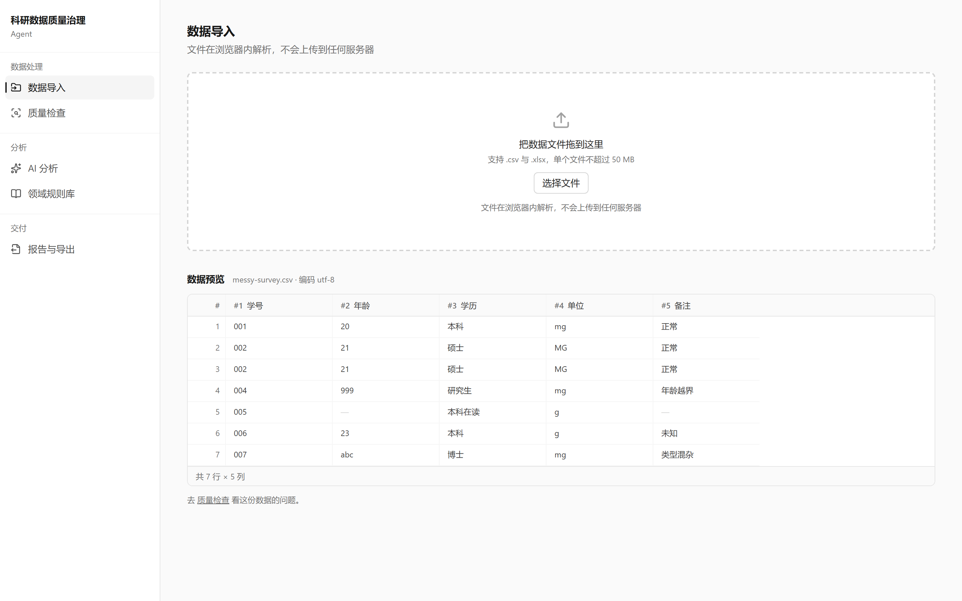
〔图 4：正常部署后，首页上传区与预览表格（线上真实界面）〕

7.2 第 4 步为什么最重要
它判断的是「端侧模型能不能在你的浏览器里加载」。这一步过了，说明：
- 构建时下载的模型与 WASM 真的被打进了部署产物；
- 浏览器能同源加载它们（没有跨域问题）。
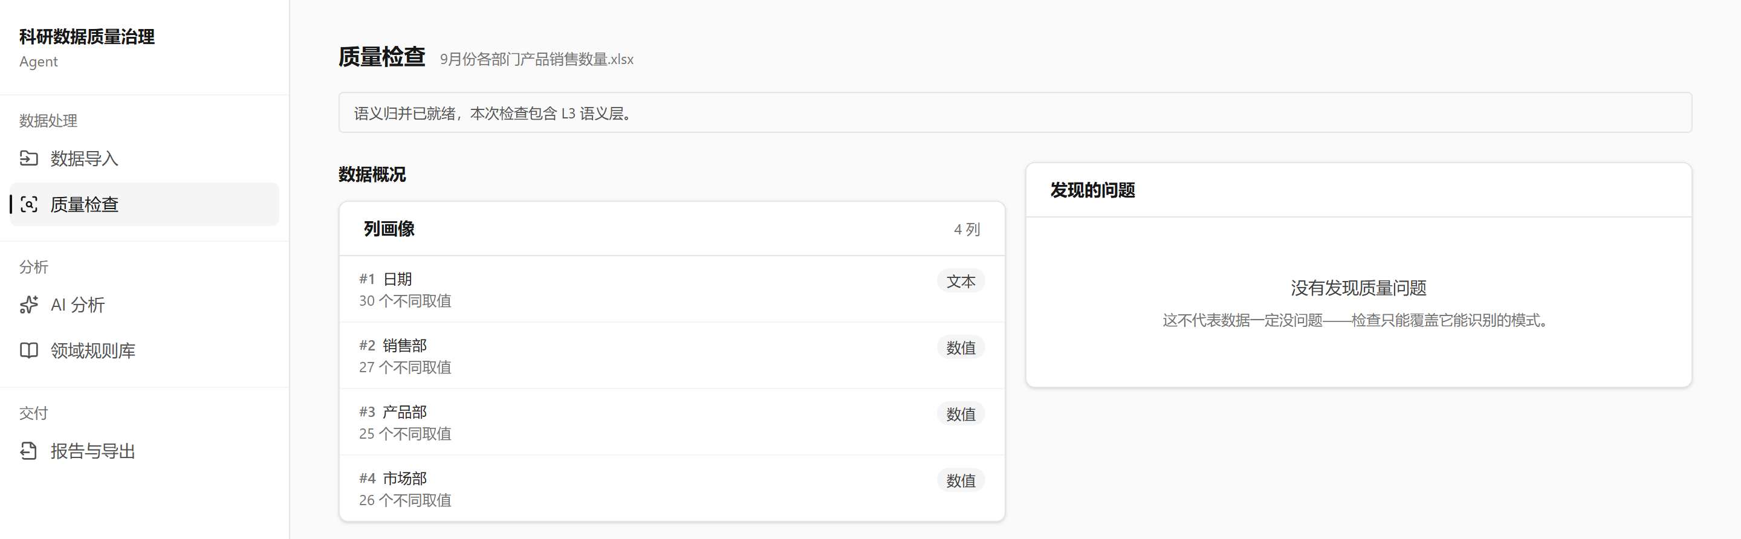
〔图 5：状态条显示「语义归并已就绪」，且列画像与问题清单都在（线上真实界面）〕
如果这一步不过，其余功能（确定性检查、清洗、导出）仍然可用 —— 项目设计了降级，界面会明确写「本次没有被检查」，不会骗你。

8 第五步（可选）：绑定自己的域名
*.vercel.app 在境内常打不开（这不是你的项目坏了，是域名被阻断）。绑自己的域名就能解决。

8.1 在 Vercel 加域名
1. 项目 → Settings → Domains
2. 输入 ai.你的域名.com → Add
3. Vercel 给出两种记录之一：A 记录（指向 76.76.21.21）或 CNAME（指向 cname.vercel-dns.com）

8.2 在域名服务商加解析
以阿里云为例：控制台 → 域名 → 点你的域名 → 解析设置 → 添加记录：
记录类型 | 主机记录 | 记录值 | TTL
CNAME | ai | cname.vercel-dns.com | 600

腾讯云/Cloudflare 同理，只是界面位置不同。

8.3 验证
等 5–30 分钟，然后在自己的电脑上：
nslookup ai.你的域名.com
能解析出 Vercel 的地址就说明生效了；再打开 https://ai.你的域名.com，Vercel 会自动签发 HTTPS 证书（第一次可能等 1–2 分钟）。
⚠️ 一个域名不能同时指向两个平台。如果域名已经指向别处，只能用子域名（ai.、app. 之类）。

8.6 用你自己的 Vercel 账号 + 借他的域名（子域名）
场景：你用自己的 Vercel 账号部署，但想要一个「好记的域名」，而不是 xxx.vercel.app；域名在另一个人（下面叫「他」）手里。
分工一句话：部署与额度是你的；域名与解析是他的。你不碰他的账号，他也不碰你的代码。

8.6.1 顺序很重要：你先加域名，他后加解析
第 1 步（你）：在 Vercel 里加域名
1. 你的 Vercel 项目 → Settings → Domains
2. 输入 friend.他的域名.com（前缀你们商定，如 friend / ai2 / demo）→ Add
3. 此时 Vercel 会显示 Invalid Configuration，这是正常的（DNS 还没配）
4. 在页面上找到它给出的两条信息，截图或复制发给「他」：
- 记录类型：CNAME
- 记录值：形如 xxxxxxxx.vercel-dns-0xx.com —— ⚠️ 每个 Vercel 项目各不相同，不能用他已有的那条
第 2 步（他）：在域名服务商加一条解析
他打开域名服务商控制台（如阿里云）→ 域名 → 你的域名 → 解析设置 → 添加记录：
字段 | 填什么
记录类型 | CNAME
主机记录 | friend（只填前缀，不要带域名）
记录值 | 你在第 1 步拿到的那串
TTL | 600（默认即可）

第 3 步（你）：等生效并验证
DNS 一般 1–10 分钟（TTL 600 之内）生效。验证：
nslookup friend.他的域名.com
解析到那串 vercel-dns-*.com 就说明通了。然后打开 https://friend.他的域名.com —— Vercel 会自动签发 HTTPS 证书，第一次可能要等 1–2 分钟。
你的 Vercel Domains 页会从 Invalid Configuration 变成 Valid Configuration ✅

8.6.2 四个必须注意的点
点 | 说明
必须用子域名 | 裸域与 www 已经指向他的主项目，不能再给第二个项目；子域名可以加任意多个
别照抄他现有那条 CNAME | Vercel 给每个项目分配不同的目标值（例如他主站的 www 指向的是项目 A 的专用值，你抄过来会一直 Invalid）
域名控制权在他手里 | 续费、解析、证书都归他；你只是借一个子域名
不需要备案 | 解析指向 Vercel（境外），不涉及内地服务器，免 ICP 备案

8.6.3 你和他各自要守的边界
 | 你要做的 | 他不需要做的
代码与部署 | 全部在你这边（你的仓库、你的 Vercel） | 不用碰你的代码
域名解析 | 把 CNAME 目标值告诉他 | 他加一条记录就完事
账号安全 | 不要问他要账号密码 | 不要把阿里云账号密码给你 —— 能改解析就能把主站指到别处
额度 | 构建额度、函数运行都算你的 | 他不承担你的额度

8.6.4 建议事先约定三件事（避免以后扯皮）
1. 用途与期限：这个子域名只用于演示/学习，不做商业用途；不用了谁负责删记录；
2. 内容责任：应用挂在他域名下，等于挂他的牌子 —— 约定不放违规内容，真被举报受影响的是他的域名；
3. 迁移：你以后想独立很简单 —— 买自己的域名 + 把这条 CNAME 改过去，5 分钟；提前说一声，别让他一直挂着一条指向空项目的解析。

8.6.5 这种方式的代价与好处
好处 | 代价
域名好记、别人访问稳定，且免备案 | 域名续费与解析由他掌握，他换域名你要跟着改
你的构建额度、日志、环境变量都归你管 | 他若误删解析，你的站点立刻打不开（但部署本身没坏，恢复记录即可）
以后独立迁移成本极低（买域名 + 改 CNAME） | 需要和对方保持沟通（只改一次记录）

8.6.6 部署完仍要验证
别因为「域名能打开」就以为完事 —— 按 第 7 节跑那 5 条验证，尤其是第 4 条「语义归并已就绪」。通过域名访问一样要下 76 MB，首次慢是正常的。

9 第六步（可选）：部署到自己的云服务器
不想用 Vercel、而是有一台阿里云/腾讯云 Linux 服务器时，可以自建（本项目只需要 Node 常驻进程）。

9.1 装环境
# Ubuntu 22.04 为例
curl -fsSL https://deb.nodesource.com/setup_24.x | sudo -E bash -
sudo apt install -y nodejs git nginx
sudo npm i -g pnpm
node -v # 期望 v24.x

9.2 拉代码并构建
sudo mkdir -p /opt && cd /opt
sudo git clone https://github.com/你的用户名/ai-web.git
cd ai-web
sudo pnpm install
写环境变量（只在服务器上，不进 git）：
sudo tee .env.local > /dev/null <<'EOF'
LLM_API_KEY=sk-你的key
LLM_BASE_URL=https://api.deepseek.com
LLM_MODEL=deepseek-chat
EOF
构建（这一步会下载 76 MB，服务器要能访问外网）：
sudo pnpm build

9.3 用 systemd 常驻
新建 /etc/systemd/system/ai-web.service：
[Unit]
Description=AI web data quality agent
After=network.target
[Service]
Type=simple
WorkingDirectory=/opt/ai-web
ExecStart=/usr/bin/pnpm start
Restart=always
RestartSec=5
Environment=NODE_ENV=production
[Install]
WantedBy=multi-user.target
启动并开机自启：
sudo systemctl daemon-reload
sudo systemctl enable --now ai-web
sudo systemctl status ai-web # 看是否 active (running)
sudo journalctl -u ai-web -f # 实时看日志

9.4 Nginx 反代 + HTTPS
server {
listen 80;
server_name ai.example.com;
client_max_body_size 60m;
location / {
proxy_pass http://127.0.0.1:3000;
proxy_http_version 1.1;
proxy_set_header Upgrade $http_upgrade;
proxy_set_header Connection "upgrade";
proxy_set_header Host $host;
proxy_read_timeout 300s;
}
}
sudo nginx -t && sudo systemctl reload nginx
sudo apt install -y certbot python3-certbot-nginx
sudo certbot --nginx -d ai.example.com

9.5 ⚠️ 自建时最容易踩的三个点
现象 | 原因 | 解决
AI 回答到一半停住 | Nginx 默认 proxy_read_timeout 60s 掐断了 SSE 流 | 调成 300s（见上面配置）
页面一直「语义归并准备中」 | pnpm build 没跑完，public/models/ 不存在 | 重新 pnpm build，看日志有没有 fetch-model.mjs
构建卡住不动 | 服务器访问不了 GitHub / 模型源 | 配代理，或本地构建后把 public/models、public/ort 传上去

10 三种部署位置怎么选
方案 | 谁来做 | 优点 | 代价
A. 自己的 Vercel（推荐） | 朋友按第 6 节 | 免费、零运维、自动 HTTPS | 地址是 *.vercel.app，境内可能打不开；要绑自己域名
B. 借别人的 Vercel 账号 | 仓库 Transfer 或授权给账号持有者 | 不用自己弄域名 | 共用同一个 Key 额度；构建次数也算进同一个额度；互相 push 会互相触发部署
C. 自己的云服务器 | 按第 9 节 | 完全可控、可绑任意域名 | 要自己维护；服务器要能出网下载 76 MB；带宽成本

10.1 如果要用「别人的 Vercel 账号」
1. 朋友先按第 4–5 节把自己的仓库准备好；
2. 账号持有者在 Vercel 里 Add New → Project，导入朋友的仓库；
3. 项目名区分开（如 ai-web-friend），不要复用原项目；
4. 环境变量：可以用自己的 Key（额度共用），也可以让朋友填自己的；
5. 域名加子域名 friend.你的域名.com → DNS 加 CNAME。
⚠️ 绝对不要两个人往同一个 Vercel 项目反复 push：会互相覆盖，出问题无法定位。

11 日常维护

11.1 改代码并上线
git add .
git commit -m "说明这次改了什么"
git push
推到 main 后，Vercel 会自动开始新部署（约 2–6 分钟）。在 Project → Deployments 能看到进度。

11.2 改了环境变量
⚠️ 不会自动生效：Settings 里改完后 → Deployments → 最新那条 → 右侧 ⋯ → Redeploy。

11.3 回滚到上一个版本
Deployments → 找到上一个 Ready 的部署 → ⋯ → Promote to Production（或 Rollback）。

11.4 看运行日志
Project → Logs（或 Deployments → 某个部署 → Functions → 选 /api/agent）。AI 分析报错时，这里能看到真实原因。

11.5 删除项目
Project → Settings → 底部 Delete Project。注意：绑过的域名要先解绑。

12 常见问题（15 条）

12.1 打不开 xxx.vercel.app
现象：浏览器一直转圈或「连接超时」。
原因：该域名在境内被阻断，不是项目坏了。
解决：绑自己的域名（第 8 节）。这是必须买域名唯一的原因。

12.2 构建失败：Command "pnpm install" exited with 1
先看：日志里 ERR_PNPM_... 后面那句话。
日志片段 | 原因 | 解决
ERR_PNPM_NO_LOCKFILE | pnpm-lock.yaml 没提交 | git add pnpm-lock.yaml 后重推
ERR_PNPM_OUTDATED_LOCKFILE | 改过 package.json 没更新锁文件 | 本地 pnpm install 后提交锁文件
Unsupported engine | Node 版本不符 | 确认 .node-version 存在且内容为 24

12.3 构建日志里没有 fetch-model.mjs
原因：package.json 的 prebuild 被改掉了。
解决：确认 "prebuild": "node scripts/fetch-model.mjs && node scripts/sync-ort-wasm.mjs" 还在；或者本地跑一遍 pnpm build，把生成的 public/models、public/ort 一起提交（体积大但能跑）。

12.4 状态条写「语义归并不可用」
这是设计好的降级，不是崩溃：确定性检查照常跑，界面会写明「本次没有被检查」。
可能原因 | 怎么确认
浏览器不支持 WebGPU，且 WASM 也被禁用 | 换 Chrome/Edge 最新版
public/models/ 或 public/ort/ 资源 404 | F12 → Network 看这两个目录的请求
部署产物不完整（构建被截断） | 看构建日志是否跑到 next build 结束

12.5 AI 分析报「接口地址或密钥无效」
1. 变量名是否拼对（LLM_API_KEY / LLM_BASE_URL / LLM_MODEL）；
2. LLM_BASE_URL 是否需要 /v1（DeepSeek 不要，OpenAI 要）；
3. Key 是否还有余额；
4. 改完变量是否 Redeploy（不改不生效）。

12.6 页面 500 / MIDDLEWARE_INVOCATION_FAILED
多数是 Node 版本问题：确认 .node-version 是 24，且没在 package.json 里写死别的 engines。

12.7 上传文件报「文件过大」
前端限制 50 MB、20 万行。换小一点的文件，或先按行拆分。

12.8 git push 超时 / Failed to connect to github.com port 443
网络问题，不是配置问题。重试 3–6 次通常就过；仍不行换网络或开代理，不要去改 git 配置。

12.9 git push 报 rejected (fetch first)
远端有你本地没有的提交（常见于在 GitHub 网页上建仓库时勾了 README）：
git pull --rebase origin main
git push

12.10 404 / This page could not be found
Root Directory 被改过，或者 Build Command 被填成 next build（跳过 prebuild）。恢复默认后再部署。

12.11 部署成功但样式全丢
浏览器缓存 / CDN 缓存。Ctrl+F5 强刷；仍不对就 Redeploy 一次。

12.12 改完代码线上没变化
- 推的是不是 main？
- 最新那次部署状态是不是 Ready（不是 Error / 被 Cancel）？
- 是不是在看旧的部署地址（Preview URL 与 Production URL 不同）？

12.13 两个人同时开发互相覆盖
别共用项目。一个人 fork 一个仓库、一个 Vercel 项目。

12.14 想加密码保护（不让别人随便用）
Vercel 免费版没有内置密码保护。可行做法：在 /api/agent 里加一个简单的 Authorization 校验 + 前端带上固定口令；或者只把地址发给少数人。

12.15 费用会不会超
Vercel Hobby 免费额度足够个人演示；真正花钱的是大模型调用（本项目单次分析约几分钱）。公开站点没有鉴权，别人也能消耗你的额度 —— 见第 13 节。

13 安全清单
事项 | 做法
Key 只放服务端 | 变量名不要加 NEXT_PUBLIC_
别提交 .env.local | .gitignore 已覆盖；不要 git add -f
截图遮 Key | 用「敏感值」开关或打码
公开地址会烧额度 | 本项目接口无鉴权限流；长期公开建议加限流或口令
不要共享同一个人 Key 给多人 | 一人一个 Key，方便排查与限额
域名与证书 | Vercel 自动 HTTPS；自建用 certbot，别用自签证书

14 命令速查（附解释）
# —— 本地运行（可选）——
pnpm install # 装依赖
pnpm dev # 本地开发服务器 http://localhost:3000
pnpm build # 生产构建（会下载模型；本地跑一次能提前发现问题）
pnpm start # 以生产方式启动
# —— Git ——
git init # 目录变成 git 仓库
git add . # 暂存所有改动
git commit -m "说明" # 打一个保存点
git remote add origin <仓库地址> # 绑定远程仓库
git branch -M main # 当前分支改名 main
git push -u origin main # 第一次推送并设置上游
git push # 之后每次推送
git pull --rebase origin main # 远端有新提交时同步
git status # 看当前改了什么
git log --oneline -5 # 看最近 5 个提交
# —— 排查 ——
git ls-files | findstr env # 检查有没有把 .env 提交上去
node -v ; pnpm -v # 版本自检

15 附录：目录结构与你不能动的文件

15.1 关键目录
路径 | 作用
src/core/ | 纯 TS 的检查/清洗/脚本生成引擎（不依赖浏览器或 Node，可复用）
src/parser/ | CSV/Excel 解析与编码识别（跑在 Worker 里）
src/embedding/ | 端侧语义模型加载
src/agent/ | 大模型接口与浏览器端工具
src/knowledge/ | 规则库检索（RAG）
src/ui/ | 界面组件与状态
scripts/fetch-model.mjs | 构建时下载模型
scripts/sync-ort-wasm.mjs | 构建时拷贝推理运行时
public/models/ public/ort/ | 上面两个脚本的产物，不在 git 里

15.2 ⚠️ 不要乱动的文件
文件 | 为什么
.node-version | 写死 Node 版本，删了可能构建失败
package.json 里的 prebuild / predev | 删了线上会缺模型，页面一直「准备中」
.gitignore 里的 public/models/ public/ort/ | 不忽略会让仓库膨胀 76 MB，且每次构建重复提交
next.config.ts | 里面有 WASM 与模型加载的相关配置

15.3 部署完成后你想改什么，改哪里
想改 | 改哪
页面文案 | src/ui/ 下对应组件
检查规则阈值 | src/core/checks/
规则库内容 | knowledge/entries/*.yaml（改完要跑 pnpm sync:rules）
模型换成别的 | src/embedding/loadModel.ts 的模型 id + scripts/fetch-model.mjs
大模型供应商 | 只改环境变量（LLM_BASE_URL / LLM_MODEL），代码不用动

最后一句：部署不是「点一下 Deploy」就完了 —— 请务必跑一遍第 7 节的 5 条验证。尤其第 4 条（语义就绪），大量「看起来部署成功」的实例其实是端侧模型没加载，只是没人点到那一页。

